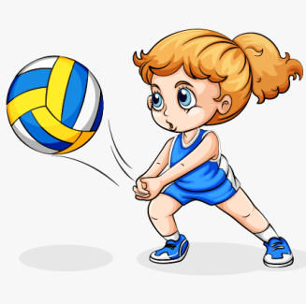**План – конспект уроку з фізичної культури**

**Урок: №85**

**Дата: 15.04.2024**

**Клас: 5**

**Модуль:** волейбол, доджбол, рухливі ігри.

**Тема:** Техніка виконання передачі та прийому м’яча двома руками знизу.

**Мета:** Розширення теоретичних знань, розвиток фізичних якостей учнів, формування інтересу до регулярної рухової активності як компоненту здорового способу життя.

**Завдання уроку:**

1. Ознайомити з технікою виконання передачі та прийому м’яча двома руками знизу.

2. Сприяти зміцненню здоров’я дітей, розвитку фізичних якостей.

3. Розвивати стійкий інтерес до занять фізичними вправами, виховувати любов до фізичної культури та спорту.

**Хід уроку**

**І. Підготовча частина.**

1. Організаційний момент.

2. Медико-педагогічний контроль- замір ЧСС.

[**https://www.youtube.com/watch?v=tkdcRN_Kg00**](https://www.youtube.com/watch?v=tkdcRN_Kg00)

3. Повторити правила безпечної поведінки на уроці фізичної культури.

[**https://www.youtube.com/watch?v=RQ2KUUupuFU&t=19s**](https://www.youtube.com/watch?v=RQ2KUUupuFU&t=19s)

4. Виконати комплекс вправ для профілактики порушень правильної постави:

[**https://www.youtube.com/watch?v=x5qZWGdHj-Y**](https://www.youtube.com/watch?v=x5qZWGdHj-Y)

**ІІ. Основна частина.**

1. Техніка виконання передачі та прийому м’яча двома руками знизу.

[**https://www.youtube.com/watch?v=Q-YmY0Y67Yw**](https://www.youtube.com/watch?v=Q-YmY0Y67Yw)

[**https://www.youtube.com/watch?v=FTBE_-xltow&t=1s**](https://www.youtube.com/watch?v=FTBE_-xltow&t=1s)

2. Виконати комплекс вправ для розвитку фізичних якостей:

[**https://www.youtube.com/watch?v=81HNGkiutH0&t=8s**](https://www.youtube.com/watch?v=81HNGkiutH0&t=8s)

3. Медико-педагогічний контроль- замір ЧСС.

[**https://www.youtube.com/watch?v=tkdcRN_Kg00**](https://www.youtube.com/watch?v=tkdcRN_Kg00)

**ІІІ. Заключна частина.**

1. Підсумок уроку.

2. Домашнє завдання:

* Повторити правила гри у волейбол.
* **Розгадати міні-кросворд на тему «Волейбол» за посиланням:**

[**https://learningapps.org/watch?v=p5km0qc9201**](https://learningapps.org/watch?v=p5km0qc9201)

***(Зробити скріншот або фото розгаданого кросворду та надіслати)***